Pink Lemurian met coderingen
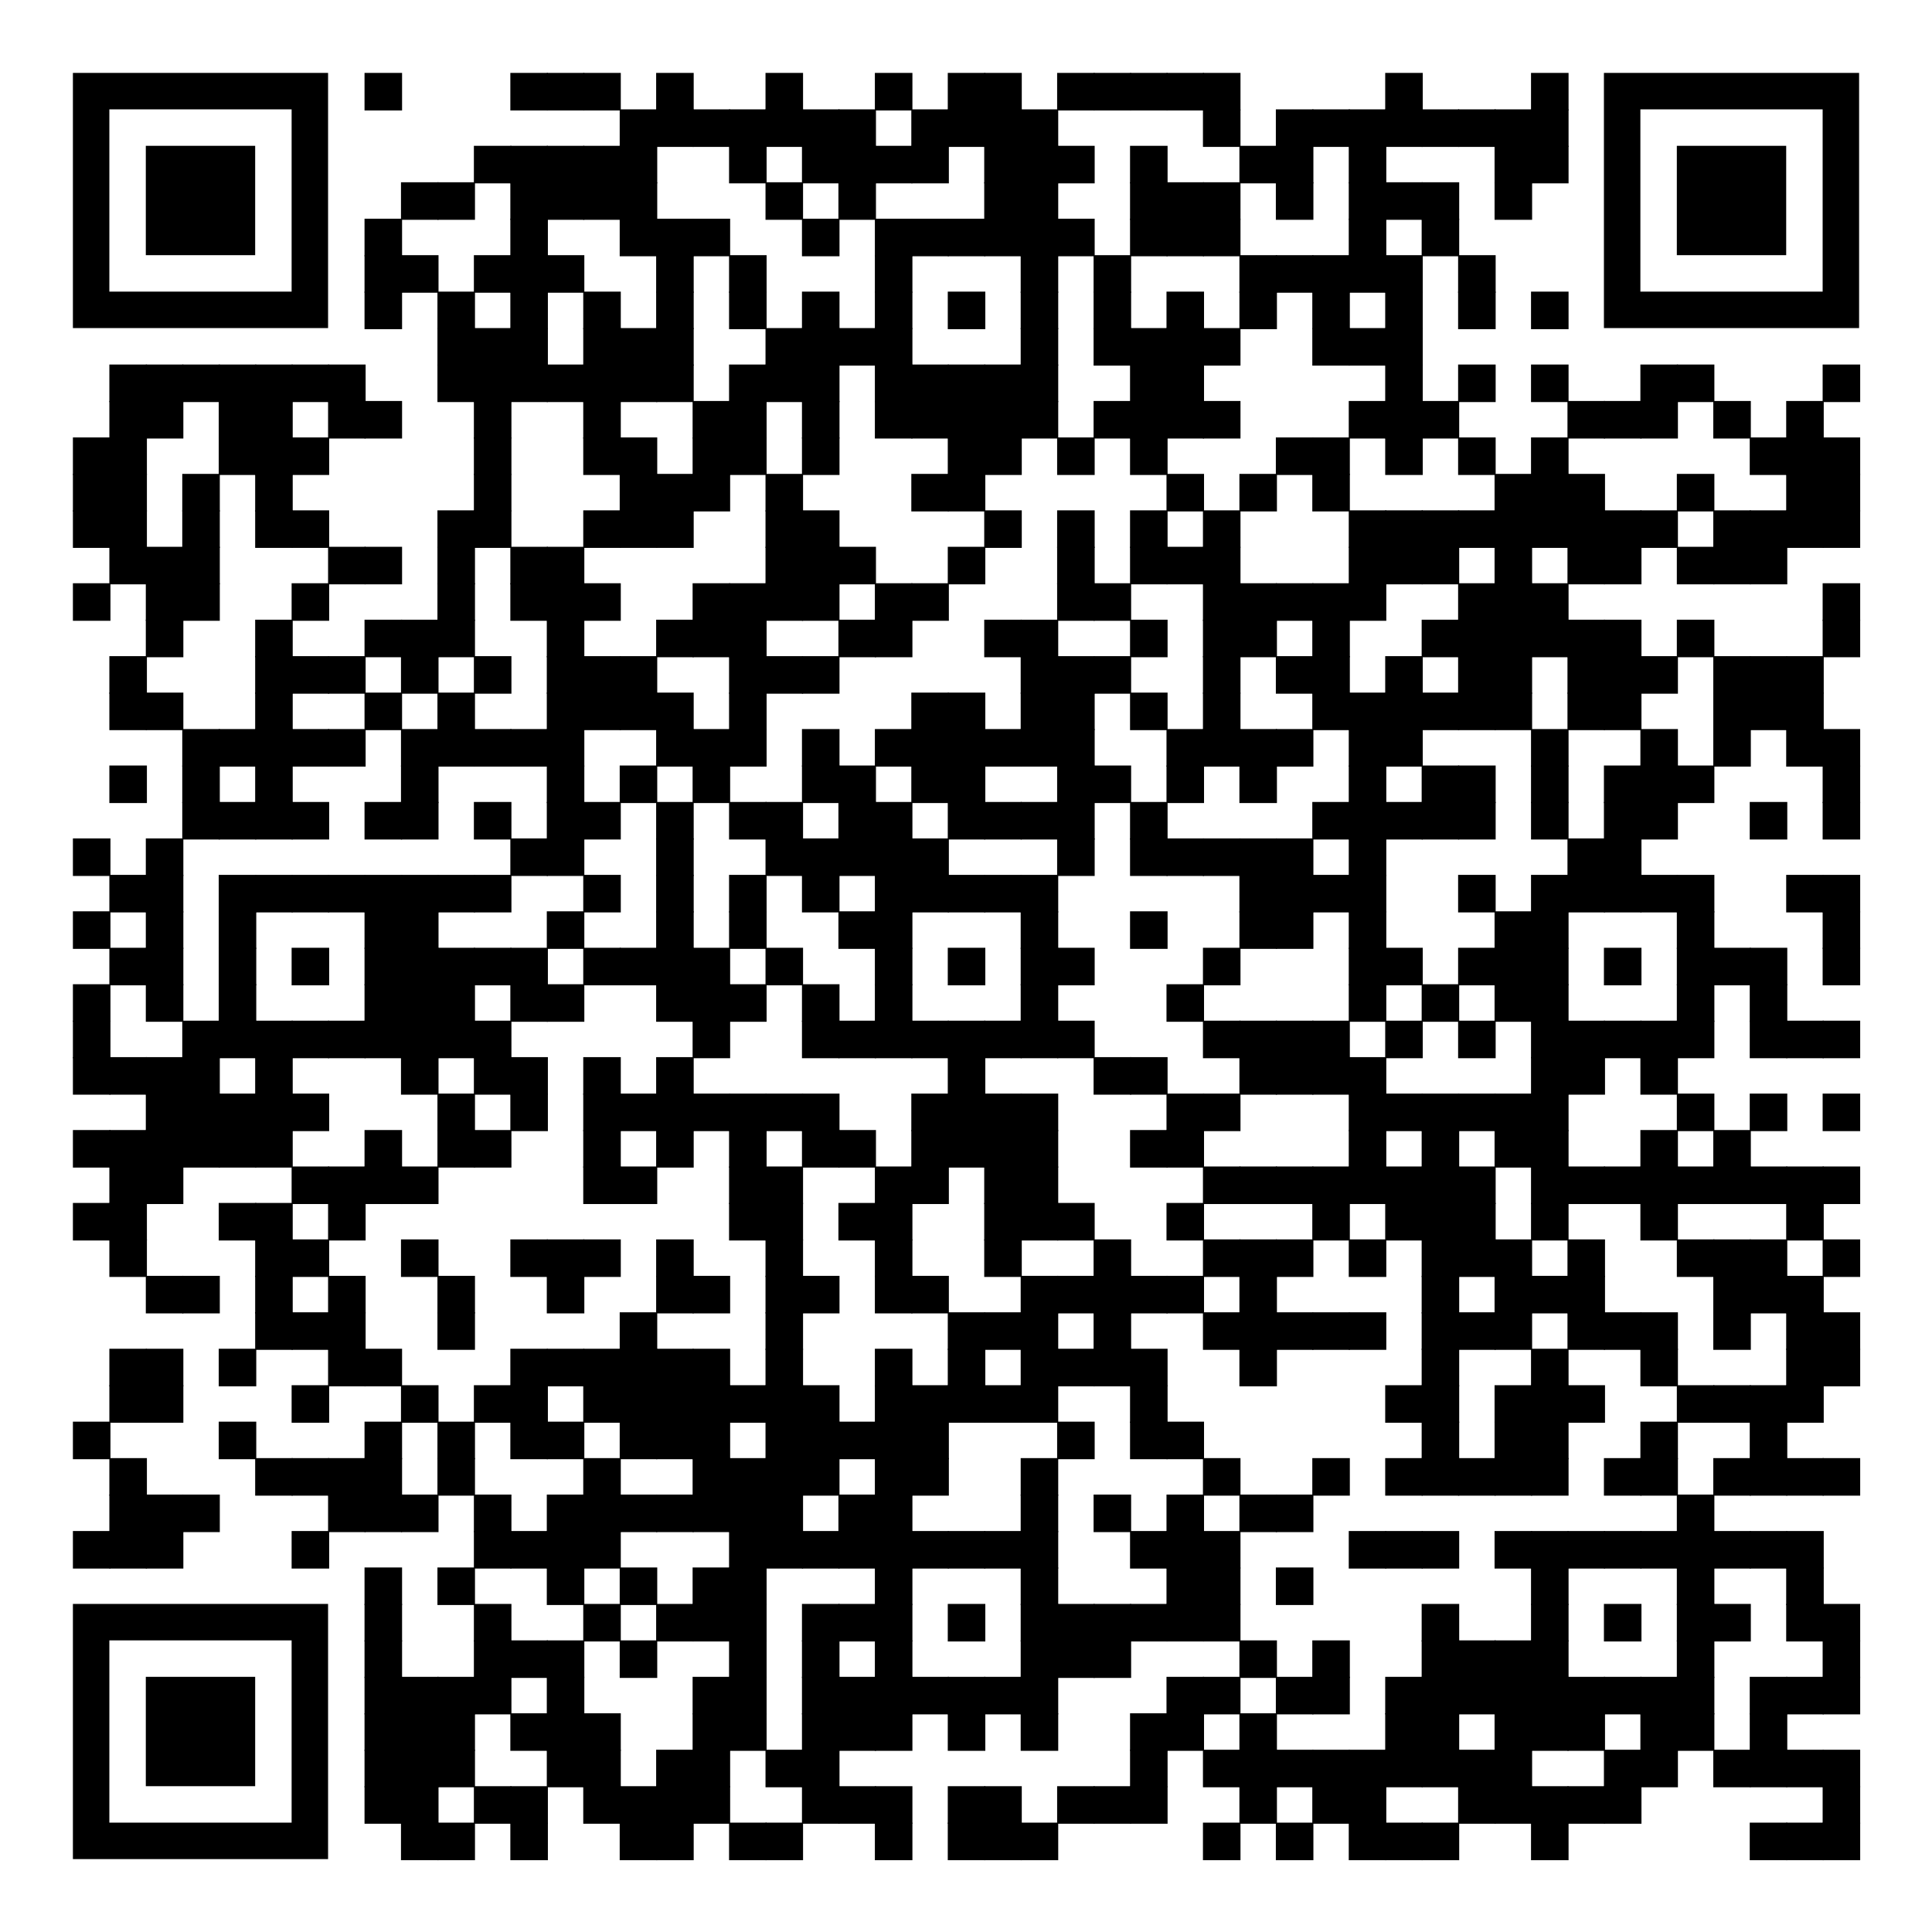
Deze bijzondere, roze Lemurische kristallen bevatten op de meeste punten verschillende soorten van coderingen. Sommige zijn multi record keepers, anderen bevatten unieke coderingen. Deze kristallen zijn gevonden in Serra de Minas, Brazilië. Ze zijn verbonden met de Roze Straal, die verbonden is met de vrouwelijke Godinnenlijn zoals Maria, Isis en Kwan Yin. De roze kleur van deze kristallen laat ons zien dat deze verbonden zijn met het hart, met liefde. Ze bevatten sleutels die voor iedereen anders zullen zijn. Deze kristallen die het hart helpen te openen, vullen zowel ons fysieke, als emotionele lichaam met onvoorwaardelijke liefde. Het helpt de emotionele lichamen te balanceren, stimuleert het hartchakra en de zonnevlecht en zorgt ervoor dat je vanuit de waarheid van je hart gaat leven. Pink Lemurians helpen bij het helen van oude pijnen en het opschonen van onze chakra’s, waarna deze zich vol kunnen gaan openen. Pink Lemurians zijn ook verbonden met de hogere chakra’s, ook de kosmische, daar dit kristal verbonden is met hogere wezens, je hogere zelven. Lemurische kristallen werden gebruikt in de genezingstempels van Lemurië. Ze dragen niet alleen de kennis van Lemurië, maar ook van de stellaire ruimten waar ze oorspronkelijk vandaan komen. Deze kristallen zenden zeer hoge lichtfrequenties uit. In het oude Egypte werden ze gebruikt voor klank en kleur healing. Ze zijn verbonden met de Hators, die weer verbonden zijn met de zachte en liefdevolle energieën en krachten van Venus. Pink Lemurians ondersteunen bij alle vormen van emotionele heling en helpen onze trilling/vibratie te verhogen. Ze zijn onvoorwaardelijke liefde.

Pink Lemurians met coderingen
Deze bijzondere, roze Lemurische kristallen bevatten op de meeste punten verschillende soorten van coderingen. Sommige zijn multi record keepers, anderen bevatten unieke coderingen. Deze kristallen zijn gevonden in Serra de Minas, Brazilië. Ze zijn verbonden met de Roze Straal, die verbonden is met de vrouwelijke Godinnenlijn zoals Maria, Isis en Kwan Yin. De roze kleur van deze kristallen laat ons zien dat deze verbonden zijn met het hart, met liefde. Ze bevatten sleutels die voor iedereen anders zullen zijn. Deze kristallen die het hart helpen te openen, vullen zowel ons fysieke, als emotionele lichaam met onvoorwaardelijke liefde. Het helpt de emotionele lichamen te balanceren, stimuleert het hartchakra en de zonnevlecht en zorgt ervoor dat je vanuit de waarheid van je hart gaat leven. Pink Lemurians helpen bij het helen van oude pijnen en het opschonen van onze chakra’s, waarna deze zich vol kunnen gaan openen. Pink Lemurians zijn ook verbonden met de hogere chakra’s, ook de kosmische, daar dit kristal verbonden is met hogere wezens, je hogere zelven. Lemurische kristallen werden gebruikt in de genezingstempels van Lemurië. Ze dragen niet alleen de kennis van Lemurië, maar ook van de stellaire ruimten waar ze oorspronkelijk vandaan komen. Deze kristallen zenden zeer hoge lichtfrequenties uit. In het oude Egypte werden ze gebruikt voor klank en kleur healing. Ze zijn verbonden met de Hators, die weer verbonden zijn met de zachte en liefdevolle energieën en krachten van Venus. Pink Lemurians ondersteunen bij alle vormen van emotionele heling en helpen onze trilling/vibratie te verhogen. Ze zijn onvoorwaardelijke liefde.

